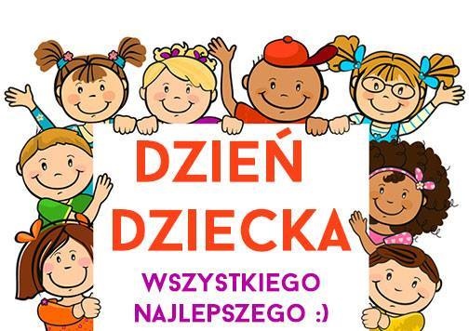01.06.2020

**Temat: Dzień Dziecka**

**Cele zajęć:**

- wdrażanie do uważnego słuchania

- rozwijanie mowy, wzbogacanie słownictwa

- rozwijanie sprawności manualnej

- liczenie w zakresie 5 i więcej

- wspieranie naturalnej potrzeby ruchu dziecka poprzez zabawę ruchową

**Przebieg zajęć:**

1. Swobodna rozmowa na temat obchodzonego w dniu dzisiejszym Międzynarodowego

Dnia Dziecka.

Rodzic zadaje pytania:

- Dzień Dziecka to czyje święto?

- Jak obchodzi się Dzień Dziecka w Polsce?

- Kogo i czym się obdarowuje w dniu tego święta?

- Myślisz, że tylko w naszym kraju obchodzimy dzień Dziecka?

1. Wysłuchanie wiersza Fabera „Dzieci świata”

*W Afryce, w szkole, na lekcji*

*Śmiała się uczniów gromada,*

*Gdy im mówił mały Gwinejczyk,*

*Że gdzieś na świecie śnieg pada.*

*A jego rówieśnik, Eskimos,*

*Też w szkole, w chłodnej Grenlandii,*

*Nie uwierzył, że są na świcie*

*Gorące pustynie i palmy.*

*Afryki ani Grenlandii*

*My także, jak dotąd, nie znamy,*

*A jednak wierzymy w lodowce,*

*W gorące pustynie, banany.*

*I dzieciom z całego świata*

*Chcemy ręce uścisnąć mocno*

*I wierzymy, że dzielni z nich ludzie,*

*Jak z nas samych wyrosną.*

1. Rozmowa na temat wiersza:

- Z czego śmiały się dzieci w Afryce?

- W co nie mogli uwierzyć Eskimosi?

- Czego potrzebują wszystkie dzieci, na całym świecie? (bezpieczeństwa, być szczęśliwe, mieć kochających rodziców, cieszyć się, bawić się, mieć przyjaciół, nie być głodnym, mieć dom)

1. Taki sam, ale inny

Prezentujemy dziecku obrazki przedstawiające dzieci z różnych rejonów świata☺ Dziecko ogląda obrazki, wskazuje, czym różnią się przedstawione na nich dzieci.

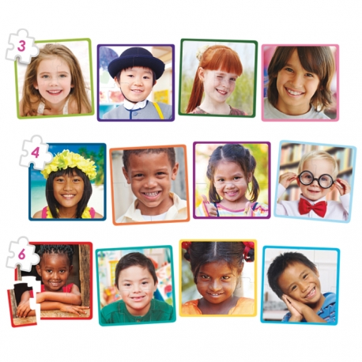

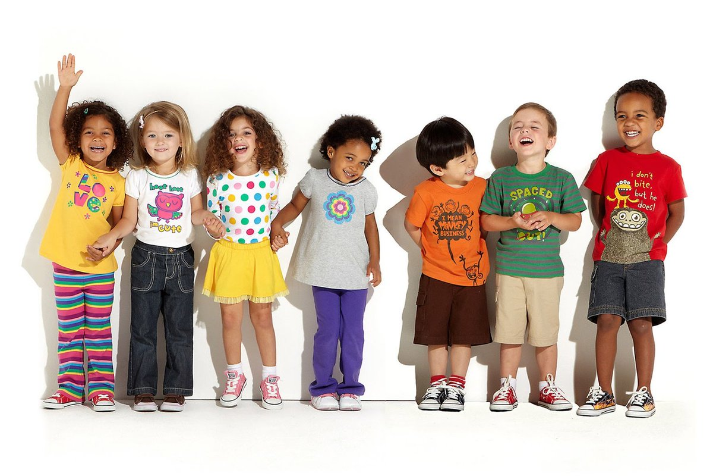

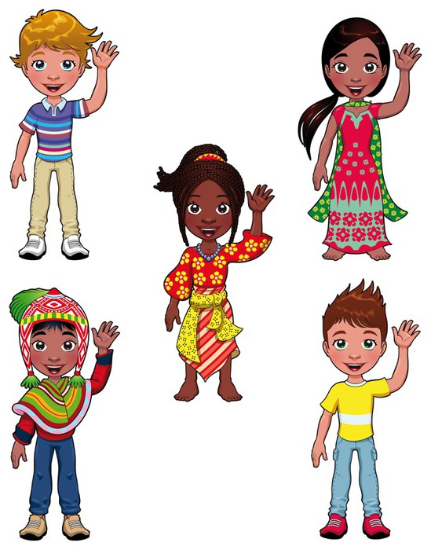

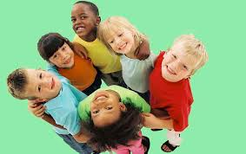

Następnie przypominamy dziecku, że dzieci mogą być różne, inne (mają inny kolor skóry, inne oczy, włosy, jedne są wyższe, drugie niższe, jedną są chudsze, drugie grubsze), mieszkać w różnych miejscach na świecie. Ale pomimo tego każde dziecko ma takie same prawa i potrzebuje tych samych rzeczy (ostatnie pytanie w zadaniu 3).

1. Ile jest dzieci? Karta pracy (na stronie 7)

Zadaniem dziecka jest policzenie dzieci i wskazanie ich liczby na palcach. Następnie narysowanie obok tylu kresek/kropek ile jest dzieci.

1. Wysłuchanie, obejrzenie piosenek „Wszystkie dzieci nasze są” oraz „Kolorowe

dzieci” Majki Jeżowskiej

<https://www.youtube.com/watch?v=Y_kIVuTfVk4>

<https://www.youtube.com/watch?v=d_vuxQ-9iVQ>

Dowolna zabawa przy wybranej piosence.

1. Kolorowanka ☺ (na stronie 8)
2. Zabawa z piłką z Rodzicem „Kolory”

Rzucamy do dziecka piłkę wymieniając przy tym jakiś kolor. Ono łapie piłkę na każdy kolor, poza czarnym. Jeśli złapie na kolor czarny – wykonuje, np. 5 przysiadów, 3 podskoki, 4 wymachy, 6 skłonów, itp. Za każdym razem liczymy powtórzenia☺

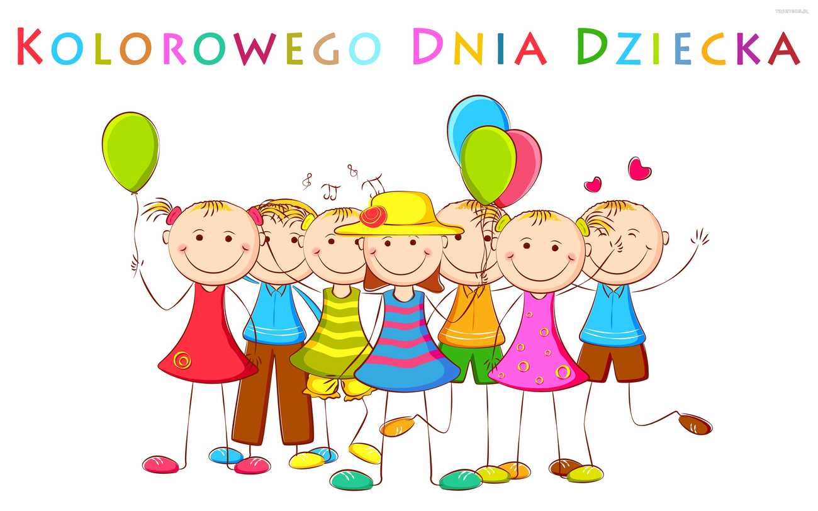

Kochane Dzieci!

Życzymy Wam, żeby na Waszych buźkach zawsze gościł uśmiech, aby każdy dzień był radosny, abyście były szczęśliwe, zdrowe i by się spełniały wszystkie Wasze marzenia☺

Bardzo za Wami tęsknimy, przedszkole bez Was jest bardzo puste i smutne☹ już nie możemy się doczekać, kiedy znowu wszyscy się tutaj spotkamy i będziemy się wspólnie bawić☺ trzymajcie się cieplutko, pozdrawiamy Was mocno!

Pani Dagmarka

Pani Dorotka

Pani Anitka

